Памятка "Что нужно знать о коррупции"
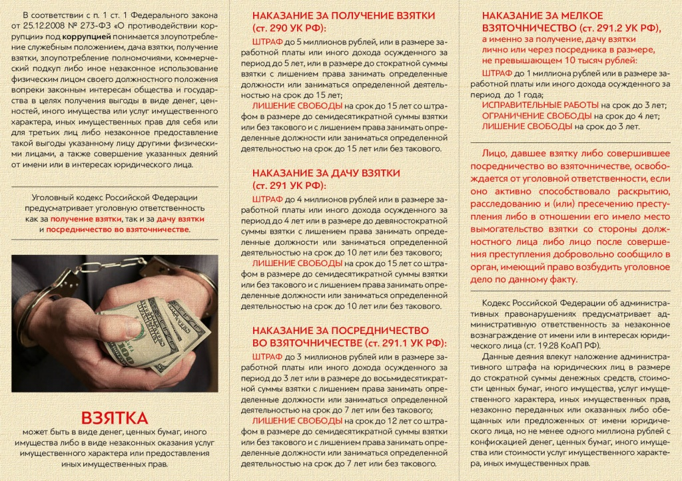
Контактные данные прокуратуры Максатихинского района,для возможного обращения заявителям по фактам коррупции: Тверская область,пос.Максатиха, ул.Красноармейская ,д.8 тел.848(253)2-25-05

